INFORME DE GESTIÓN CONTRACTUAL
CONTRATO DE PRESTACIÓN DE SERVICIOS PROFESIONALES Y DE APOYO A LA GESTIÓN
INFORME DE GESTIÓN CONTRACTUAL No. 6 de 6
CONTRATO No. 546 de 2022
Nombre del Contratista | JOSE ALFREDO MORENO GARCIA
Identificación del Contratista (C.C. / NIT) | C.C. 11.448.703 de Facatativá
Nombre y Cargo del Supervisor | PEDRO YESID GUZMAN LINARES  PROFESIONAL UNIVERSITARIO
Número del Contrato | 546 |  |  | Pago Número |  |  | 6 | De |  |  |  | 6
Período Informado | 01/07/2022 a 13/07/2022 |  |  | No. De Registro Presupuestal |  |  | 2022000381fecha: 31/ 01/ 2022
Cuenta Bancaria y Entidad | 488407716064 del Banco Davivienda |  |  |  |  |  | Corriente |  |  |  | Ahorros |  | x
Valor del Pago | setecientos cuarenta y dos mil setecientos treinta y tres pesos ($ 742.733) m/cte.
Fecha Acta Inicio | 14/02/2022 |  |  |  | Fecha de Terminación Vigencia Inicial |  |  |  |  | 13/07/2022
Prórroga | SI |  | NO | x | Fecha de Terminación prórroga |  |  |  |  | N/A
Adición | SI |  | NO | x | Valor Adicionado |  |  |  |  | N/A
Suspensiones | SI |  | NO | x | Periodo de Terminación |  |  |  |  | N/A
Objeto del Contrato: PRESTAR LOS SERVICIOS DE APOYO A LA GESTIÓN COMO FORMADOR DEPORTIVO Y RECREATIVO PARA EL DEPARTAMENTO DE CUNDINAMARCA EN EL MARCO DEL PLAN DE DESARROLLO “CUNDINAMARCA REGIÓN QUE PROGRESA”, PARA EL CUMPLIMIENTO DE LAS METAS A CARGO DE INDEPORTES – CUNDINAMARCA.

Obligaciones específicas |  |  |  |  |  | Actividades realizadas
- Efectuar la organización, planeación, dirección y realización de las actividades que se requieran para la consecución de mínimo 3 niveles de formación en el deporte, en los niveles de iniciación, fundamentación y perfeccionamiento, en el municipio asignado por el supervisor. El contratista será la persona responsable de adelantar y gestar los procesos de convocatoria e inscripción en los mencionados niveles, a través de los medios necesarios, involucrando a las Juntas de Acción Comunal, Instituciones Educativas, Resguardos Indígenas, personas en condición de discapacidad, población diversa y demás comunidades que se puedan beneficiar con el programa |  |  |  |  |  | Realicé convocatoria para la escuela de formación de FÚTBOL por medio de las redes sociales de la alcaldía municipal de Zipacón, con ayuda de la oficina de prensa se realizó un post publicitario.  También realicé convocatoria en los colegios y escuelas de la zona urbana y rural.  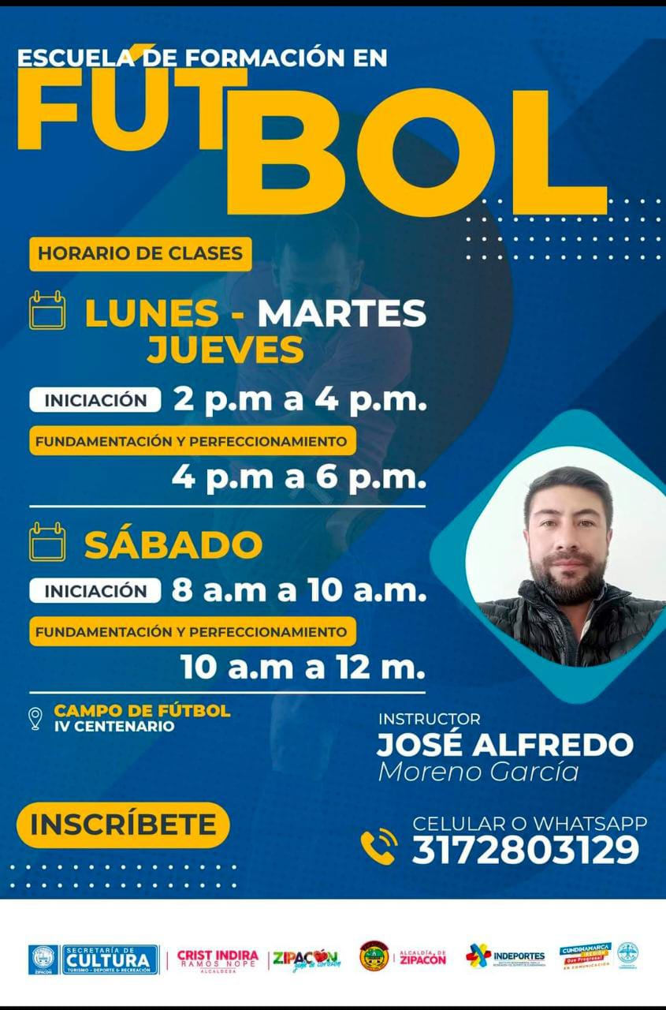  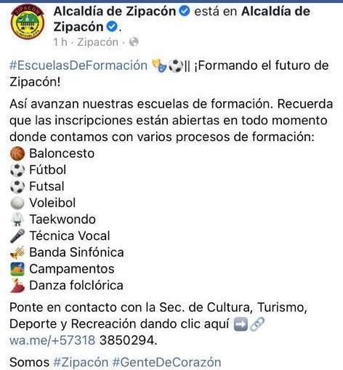
- Presentar ante el supervisor del contrato, dentro de los 20 días calendario siguientes a la suscripción del acta de inicio, el Plan Pedagógico y Malla Pedagógica de todos los niveles de formación, en el formato indicado por parte de la Subgerencia Técnica, especificando horarios, sitios de práctica, y la demás información aplicable. |  |  |  |  |  | Presenté plan de trabajo y mallas pedagógicas que podemos evidenciar en la respectiva carpeta del drive.  Malla curricular:  https://drive.google.com/drive/folders/1vqEOwZhDzgyaRLIvucD69-wuC9iUkfxg?usp=sharing  plan pedagógico:  https://drive.google.com/drive/folders/1vqEOwZhDzgyaRLIvucD69-wuC9iUkfxg?usp=sharing  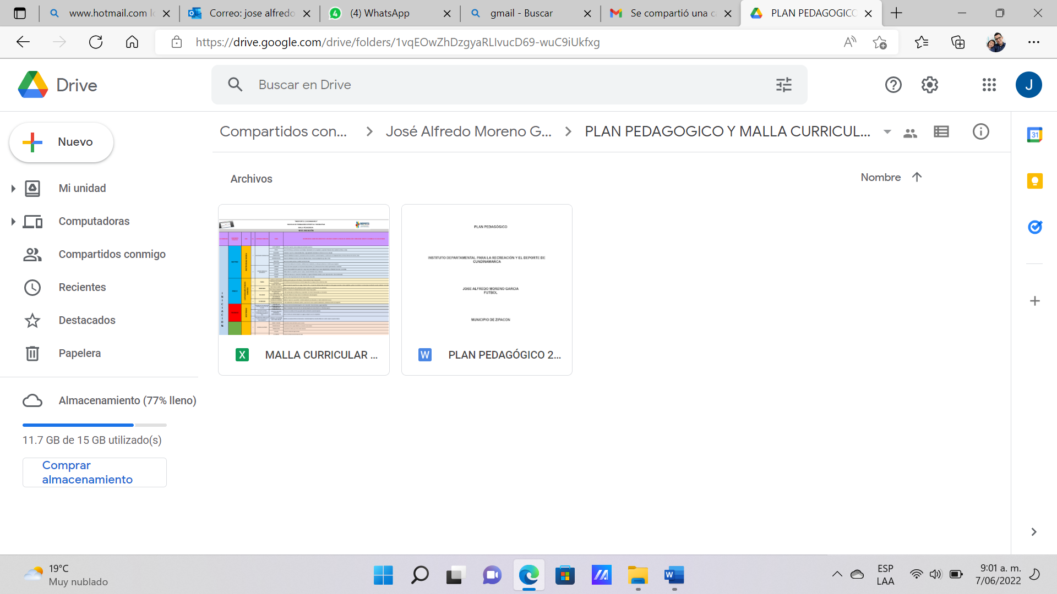  Establecí horarios y sitios de clases que podemos observar en el respectivo drive.  Horarios y sitios de trabajo:  https://drive.google.com/drive/folders/1edWFJiaiQQYL_aZaj2bWvuasvS7n2ELw?usp=sharing  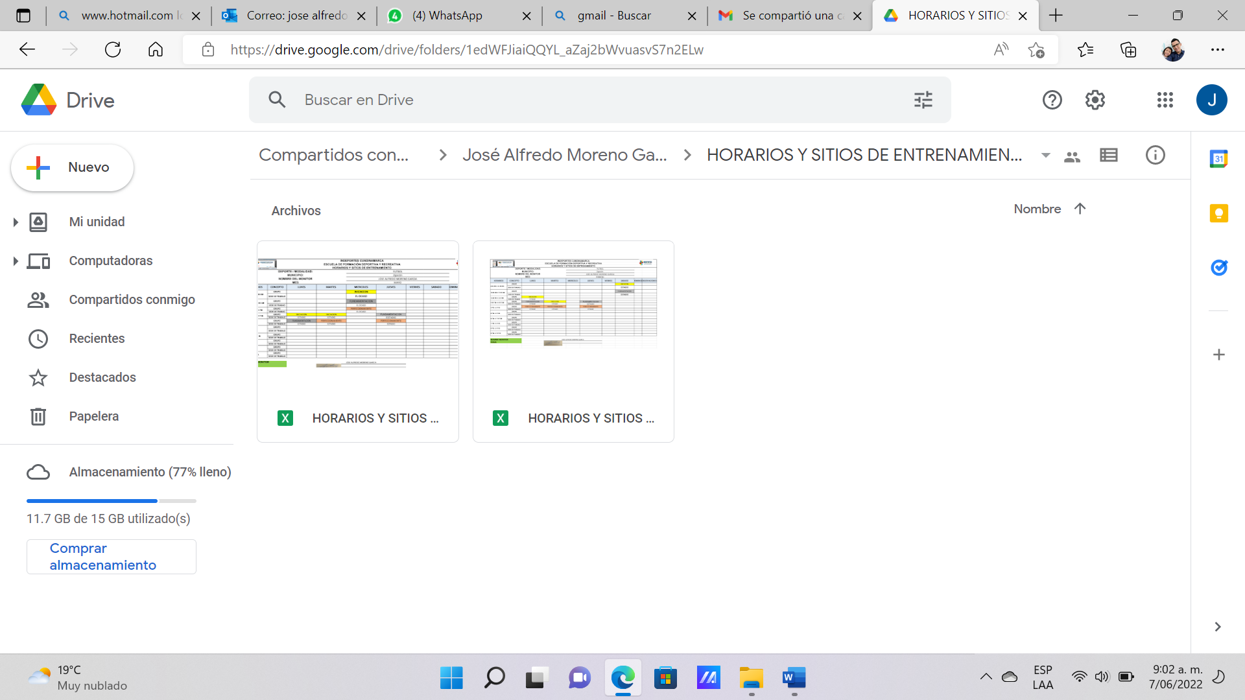
- Desarrollar todas las actividades planteadas en el plan pedagógico y en la malla pedagógica, dejando las evidencias respectivas que den cuenta de los beneficiarios impactados con ellas. |  |  |  |  |  | Iniciación: (6 a 8 años de edad)  Fechas: 4-5-6-11-12-13 de julio 2022.  Desarrolle todas las actividades de las clases.  Pasar al campo contrario  Objetivo  - Lograr que todos los compañeros pasen de la mitad del terreno de juego teniendo como objetivo terminar la jugada en gol  Descripción metodológica  Dos equipo de igual número de participantes puede ser en terreno grande o en simplificados identificados correctamente uniformados.  El equipo en posesión del balón lógicamente es quien está al ataque pero para que el gol sea valido todos los compañeros de equipo deben de pasarla línea de la mitad demarcada en la fotografía por platos anaranjados.  Fundamentación: (9 a 12 años de edad)  Fechas:4-6-7-11-13 de julio 2022.  Marca personal  Objetivos  - Elaborar una actividad recreativa para la clase de educación física y con tiempos reales de juego que nos permita desarrollar el reflejo y la reacción ante la marca personal.  - Mejorar las habilidades y compensar los grupos musculares en base de juego en terreno simplificado.  - Formar, desarrollar mejorar la tácticas y técnicas, capacidades condicionales y coordinativas mediante la clase de educación física específicamente en el fútbol.  Descripción metodológica  En terreno reducido 4 vs 4 pero con marca personal, eso quiere decir que el jugador 1 del equipo A solamente podrá quitar el balón al jugador 1 del equipo B y así con los otros 3 jugadores.  Se podrán realizar pases entre compañeros pero no podrán intervenir en la marcación de los demás jugadores.  Gana el equipo que más goles realice.  .  Perfeccionamiento: (12 a 17 años de edad)  Fechas:5-6-7-12-13 de julio 2022.  Penaltis vs carreras  Objetivo  - A través de la utilización de ejercicios metodológicos y de fácil entendimiento contribuye al mejoramiento de su coordinación, juego colectivo y resistencia.  Descripción metodológica  El equipo A ordenadamente realiza tiros penaltis tratando de anotar y colocar un arquero y dos defensores en el equipo B, el jugador que ejecuta el penalti para poder darle turno a su compañero debe conseguir el gol.  Por el otro lado el equipo B ataca a los dos defensores y el portero del equipo A realizando todos los goles posibles.  Al terminar el equipo A de pasar a todos sus integrantes y anotar todos los penaltis requeridos se harán cambio de papeles B pasa a patear penaltis y A realiza juego de ataque.  Gana el equipo que más goles consiga en juego de ataque o el que más rápido consiga los penaltis.
- Para deportes en conjunto, tener una cobertura mínima de 15 personas por grupo o una cobertura global mínima de 45 beneficiados activos, sin importar la distribución dentro de los niveles de formación en los que se encuentren; y, para deportes individuales tener una cobertura mínima de 10 personas por grupo o mínimo una cobertura global de 30 beneficiados activos sin importar la distribución dentro de los niveles de formación en los que se encuentren. De todo lo anterior, deberá tener los soportes respectivos organizados por sesiones, actividades y niveles de formación. |  |  |  |  |  | Focalice la población por los distintos medios de comunicación virtual y físicos, confirmando sitios y horarios de entrenamiento.  Teniendo una cobertura para el mes de JULIO de 45 deportistas en total.  COBERTURA GENERAL:  https://drive.google.com/drive/folders/1z31He4JNgr9LhxV1n-bvab6n8y6r8K2P?usp=sharing  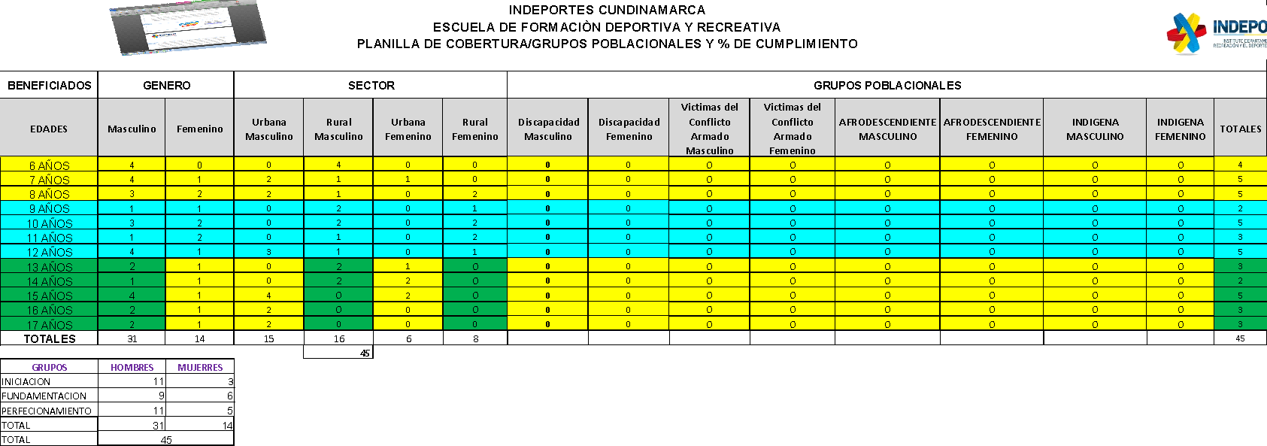  ASISTENCIA INICIACIÓN:  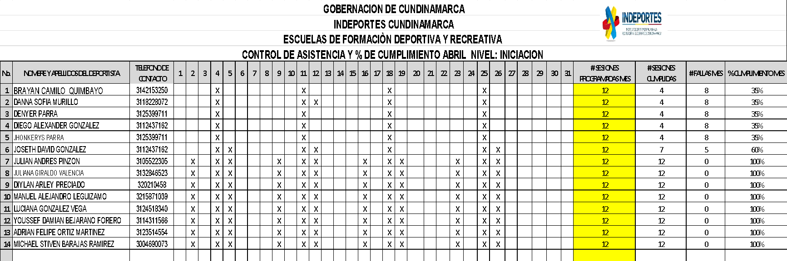  ASISTENCIA FUNDAMENTACIÓN:  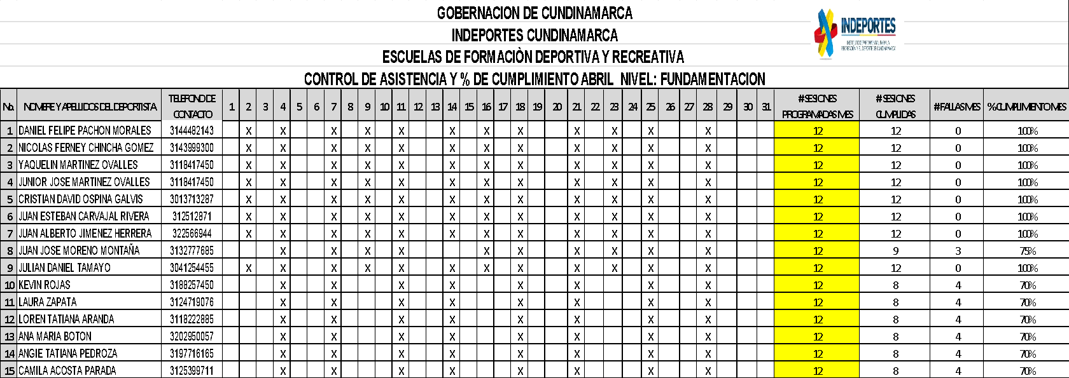  ASISTENCIA PERFECCIONAMIENTO:  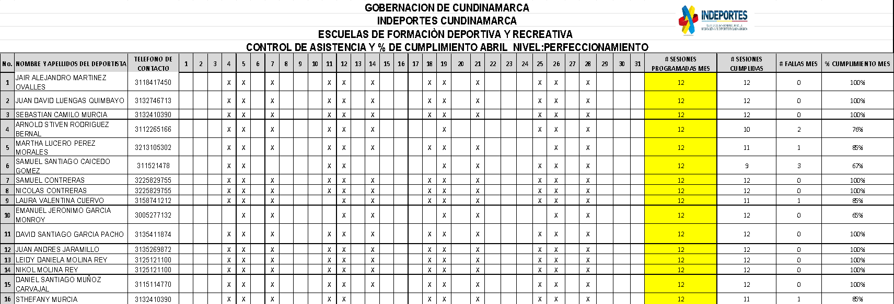  DILIGENCIE Y ALIMENTE EL ARCHIVO DE BENEFICIARIOS:  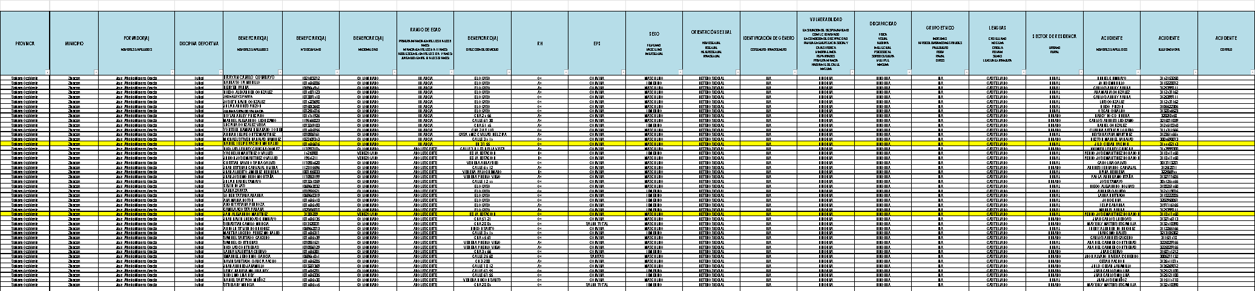  HORARIOS:  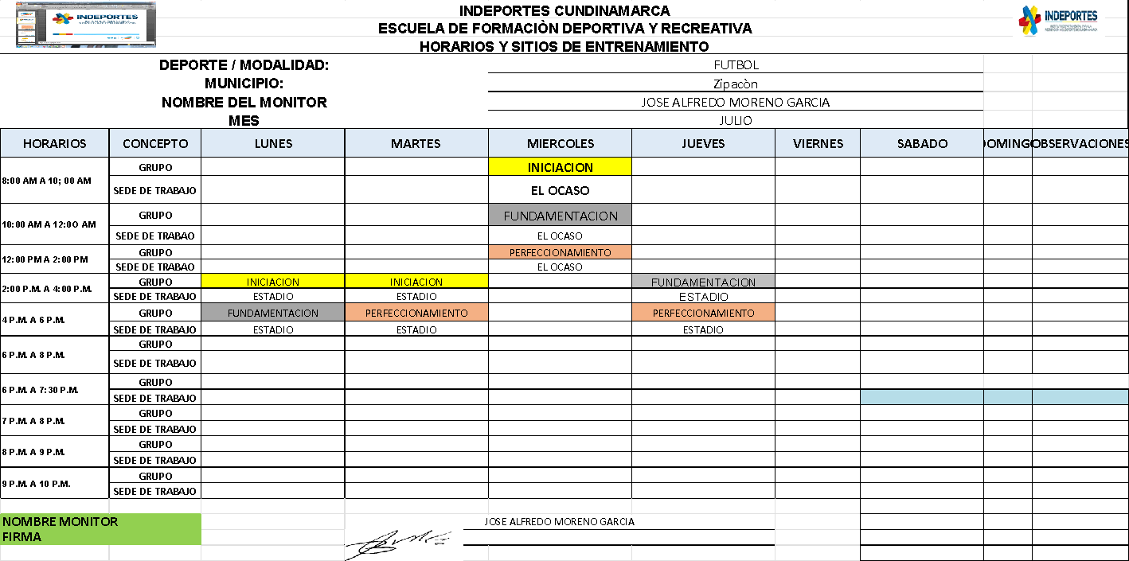
- Utilizar adecuadamente la imagen y nombres de Indeportes Cundinamarca en todo momento, en cualquiera de sus actividades, resaltando el decoro que las mismas implican, con las evidencias de su adecuada utilización. |  |  |  |  |  | Representé y Porté con orgullo en todas mis reuniones, capacitaciones y clases el respectivo uniforme institucional.  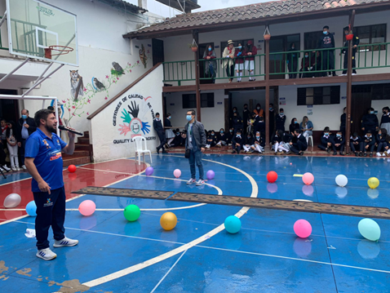
- Preparar y ejecutar 9 sesiones de formación a la semana, mínimo 36 sesiones al mes, con las escuelas de formación a cargo. Cada sesión estará compuesta como mínimo por 2 horas, la distribución de las sesiones para cada nivel será concertado con el coordinador y/o supervisor del mismo. |  |  |  |  |  | Preparé y realicé 9 sesiones de entrenamientos en la semana, 3 con cada grupo (iniciación, fundamentación y perfeccionamiento), teniendo en cuenta lo exigido por indeportes Cundinamarca (duración, organización y componente).  Podemos verificar en el drive de espacios y horarios.  (proyección del mes de julio).  Link de horarios y sitios de entrenamiento:  https://drive.google.com/drive/folders/1edWFJiaiQQYL_aZaj2bWvuasvS7n2ELw?usp=sharing  Fechas planeaciones Iniciación:  Fechas: 4-5-6-11-12-13 de julio 2022.  https://drive.google.com/drive/folders/1PF_kURgUGH0zodogLLARBp34XaQFH3hp?usp=sharing  Fechas planeaciones fundamentación  Fechas:4-6-7-11-13 de julio 2022.  https://drive.google.com/drive/folders/1KCzN7ZiJtU1lRIa1vvEte2-u4qFHiUiK?usp=sharing  Fechas planeaciones perfeccionamiento:  Fechas:5-6-7-12-13 de julio 2022.  https://drive.google.com/drive/folders/1oQ6Kne1Qg4YvxSkIb3MhcvNsww66QyaY?usp=sharing
- Consolidar y mantener actualizada la información pertinente a través de la plataforma o los medios que para tal fin Indeportes Cundinamarca tenga implementada o le indique para esa finalidad. |  |  |  |  |  | Consolide y actualice toda la información que se exige en el respectivo drive asignado para ello.  Link del drive:  https://drive.google.com/drive/folders/1PleRbdHGYeFHdeRN76cQg5brrW-l5BTo?usp=sharing  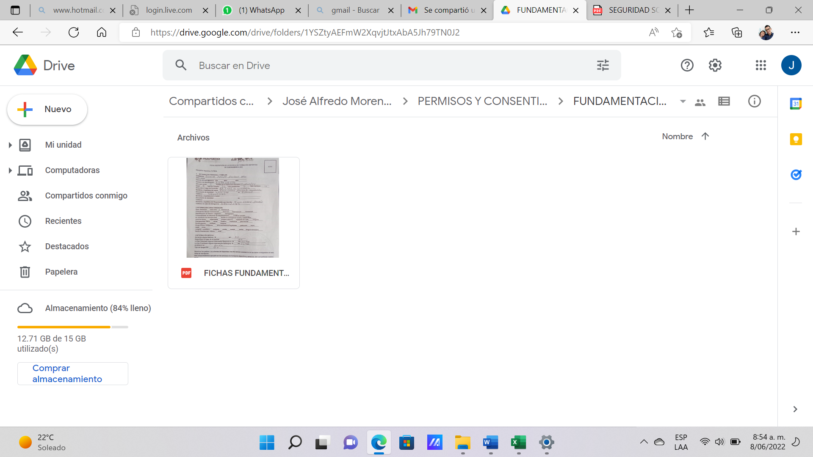  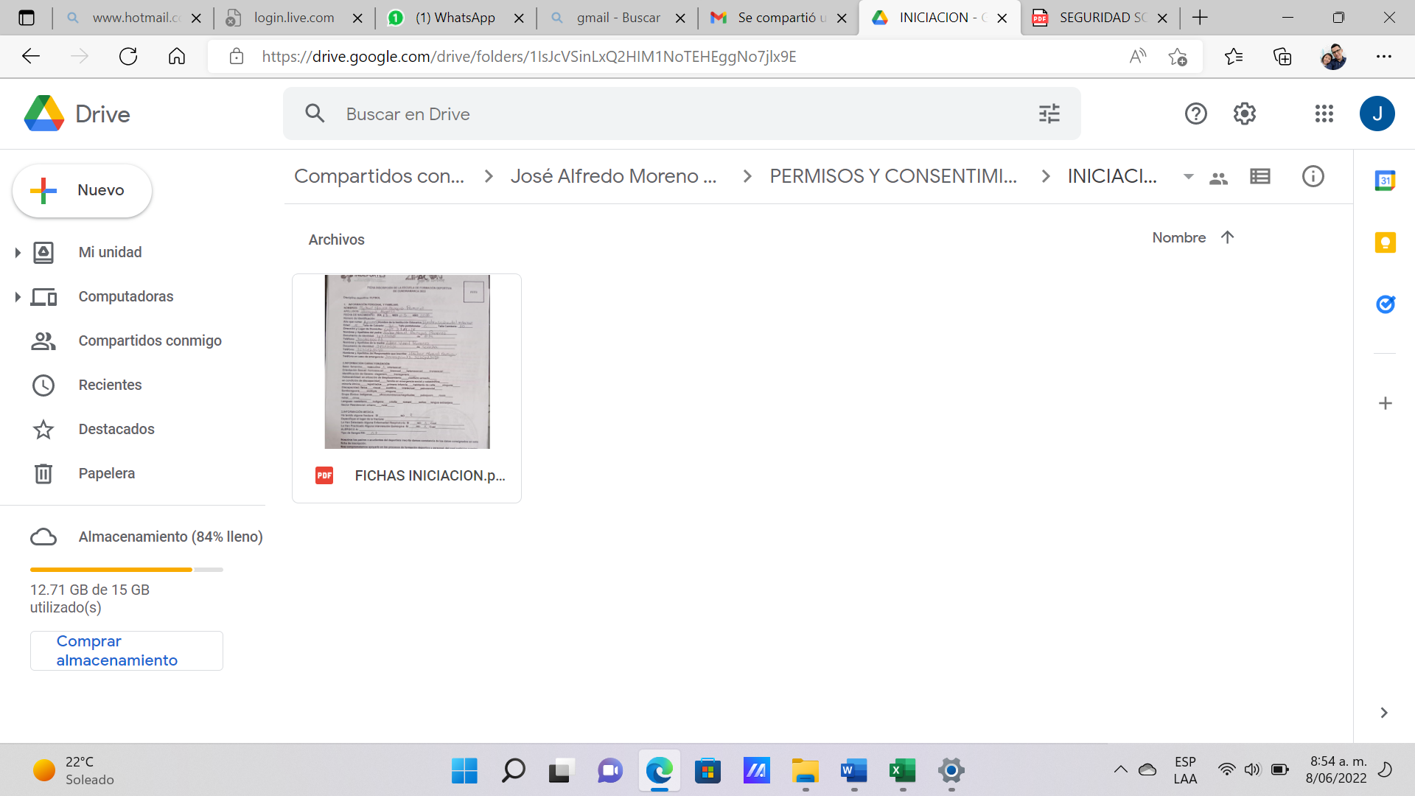  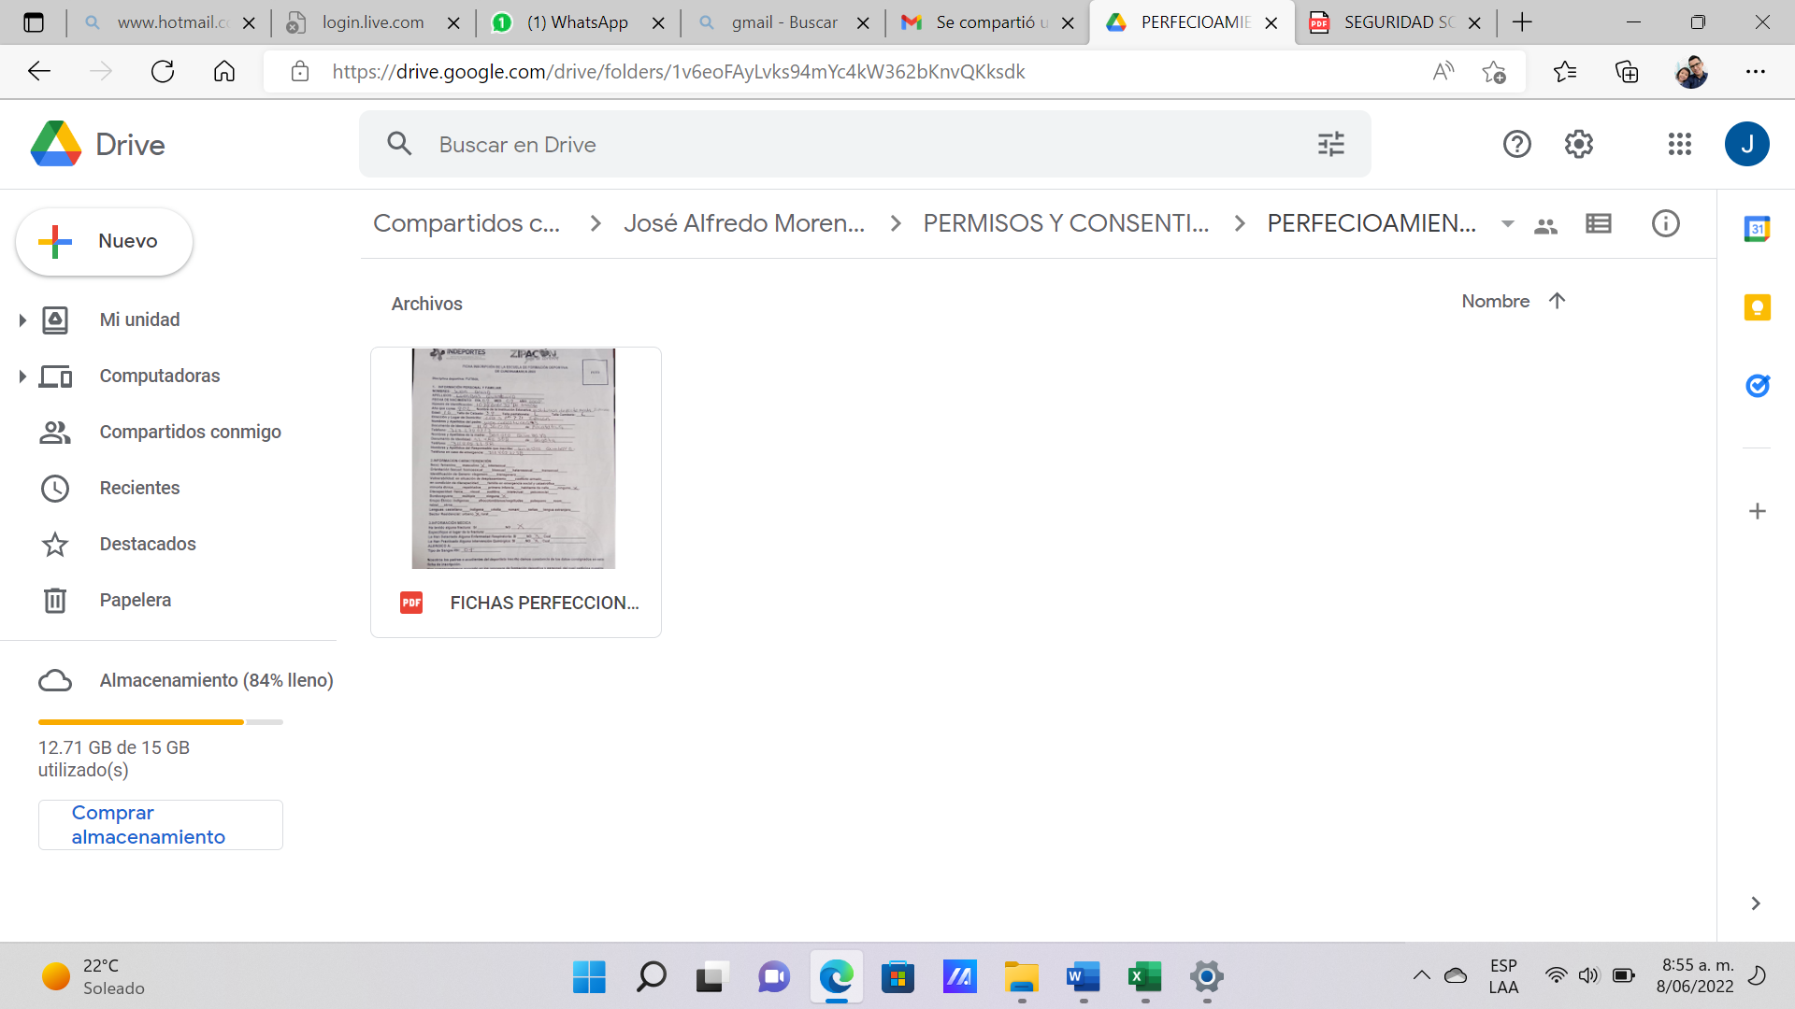  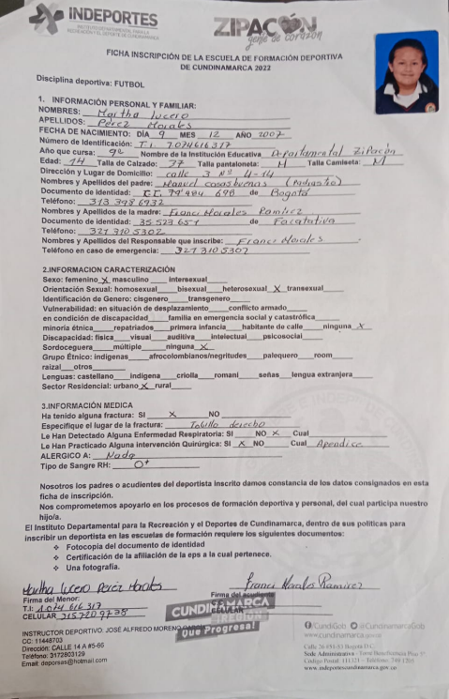
- Presentar la planeación de las sesiones mensuales de clase antes del inicio de cada mes, al respectivo supervisor, describiendo los objetivos, aspectos físicos, técnicos y evaluativos a tener en cuenta, así como los métodos empleados en ellas. |  |  |  |  |  | Entregué y subí al drive asignado el plan mensual, previo al inicio del mes, toda esta planeación mensual se hace en base a la malla curricular y el plan pedagógico exigido por indeportes Cundinamarca.  (proyección mes de julio).  https://drive.google.com/drive/folders/1SdBuUmXYdxduS1Z349efPN957Zj6x4mO?usp=sharing  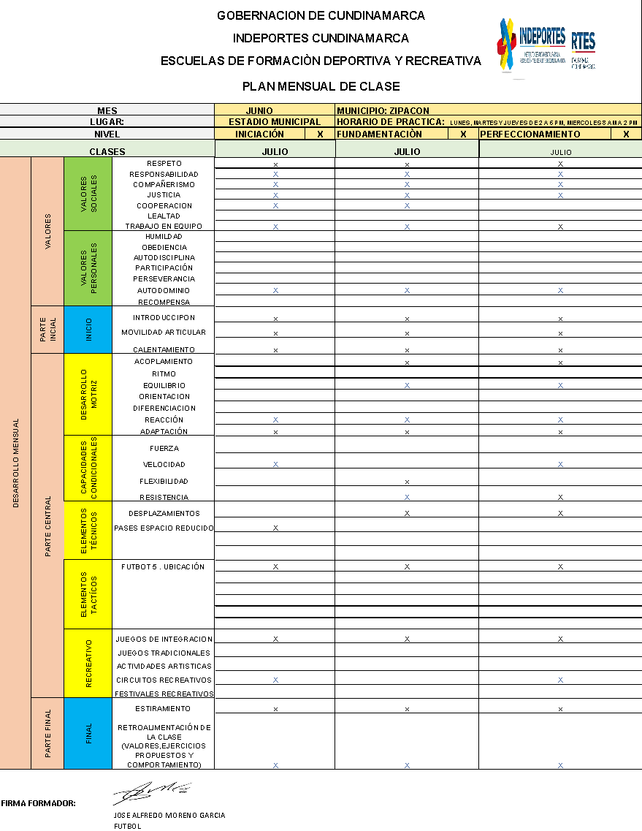
- Presentar ante el Supervisor las evaluaciones técnicas, físicas y teóricas que le realice a los grupos de alumnos a su cargo, de acuerdo con los manuales y formatos que le sean entregados, las cuales deberán estar establecidas en el cronograma general. Los resultados obtenidos deberán ser entregados junto con el informe del respectivo periodo y un consolidado en el informe final. |  |  |  |  |  | Realicé la aplicación de las pruebas a los niños de cada nivel formativo teniendo en cuenta todos los parámetros exigidos por Indeportes y todas las recomendaciones recibidas en la capacitación de los test.  Los test se aplicaron a los niños según el cronograma dado por Indeportes la semana del 16 al 21 de mayo del 2022.  Aplicando 6 pruebas en cada categoría así:  1. Antropométricas (peso corporal, estatura de pie, estatura sentados y perímetro de la cintura).  2. 20 metros lanzados.  3. Course navette.  4. Salto largo sin impulso  5. Agarre de bastón.  6. Shuttle run.  INICIACION: se aplicaron las pruebas a 14 deportistas.  https://drive.google.com/drive/folders/1Zvx_glDPOdfylEvX72yA871fMA1hb4m1?usp=sharing  FUNDAMENTACIÓN: se aplicaron las pruebas a 15 deportistas.  https://drive.google.com/drive/folders/1GBqW12KhRyakgGcuwmVbYy3M8n3uT7oG?usp=sharing  PERFECCIONAMIENTO: se aplicaron las pruebas a 16 deportistas.  https://drive.google.com/drive/folders/16Qt6mmYydiSCJZplPTl9MbaPQ-62YXAx?usp=sharing
- El contratista deberá entregar una certificación por parte del organismo deportivo municipal en donde conste la realización de actividades mensuales relacionadas con las obligaciones contractuales en el municipio asignado |  |  |  |  |  | Anexé la certificación por parte del secretario de cultura, turismo, deporte y recreación del municipio de Zipacón, en la cual se hacen constar todas las actividades realizadas y la situación actual de la escuela de formación, para el mes de JULIO.  
- Apoyar a los demás componentes en las diferentes actividades que realicen en los municipios asignados por la Subgerencia Técnica. |  |  |  |  |  | Realicé apoyo a la CARRERA DE LA MUJER Zipacón gente de corazón el día 03 de julio del 2022.  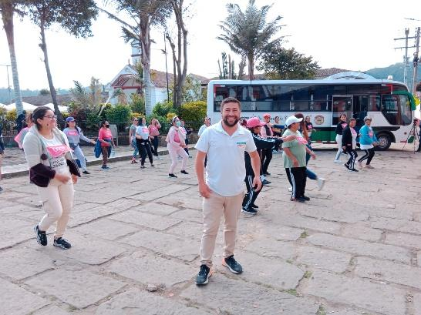
- Asistir y/o apoyar las reuniones, capacitaciones o actividades institucionales de la entidad. |  |  |  |  |  | Asistí a la reunión virtual TEMAS GENERALES citada por la gestora provincial el día 7 de julio del 2022 a las 8:00pm  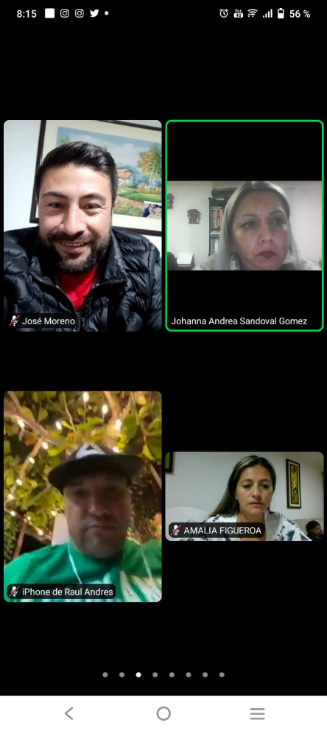
- Entregar debidamente diligenciado al área de archivo de la Subgerencia Administrativa y Financiera el Formato Único de Inventario Documental (FUID) o su equivalente, cuando se requiera enviar y/o trasladar documentos al archivo del Instituto. |  |  |  |  |  | Entregaré en su momento debidamente diligenciado el archivo FUID a la subgerencia administrativa y financiera.
- Consolidar y presentar a través de la plataforma SECOP II; informe de ejecución contractual con sus respectivos soportes y evidencias; de acuerdo con la forma de pago, condiciones técnicas y/o productos establecidos. |  |  |  |  |  | Consolidé y presenté todos los documentos de ejecución contractual en la plataforma secop II.  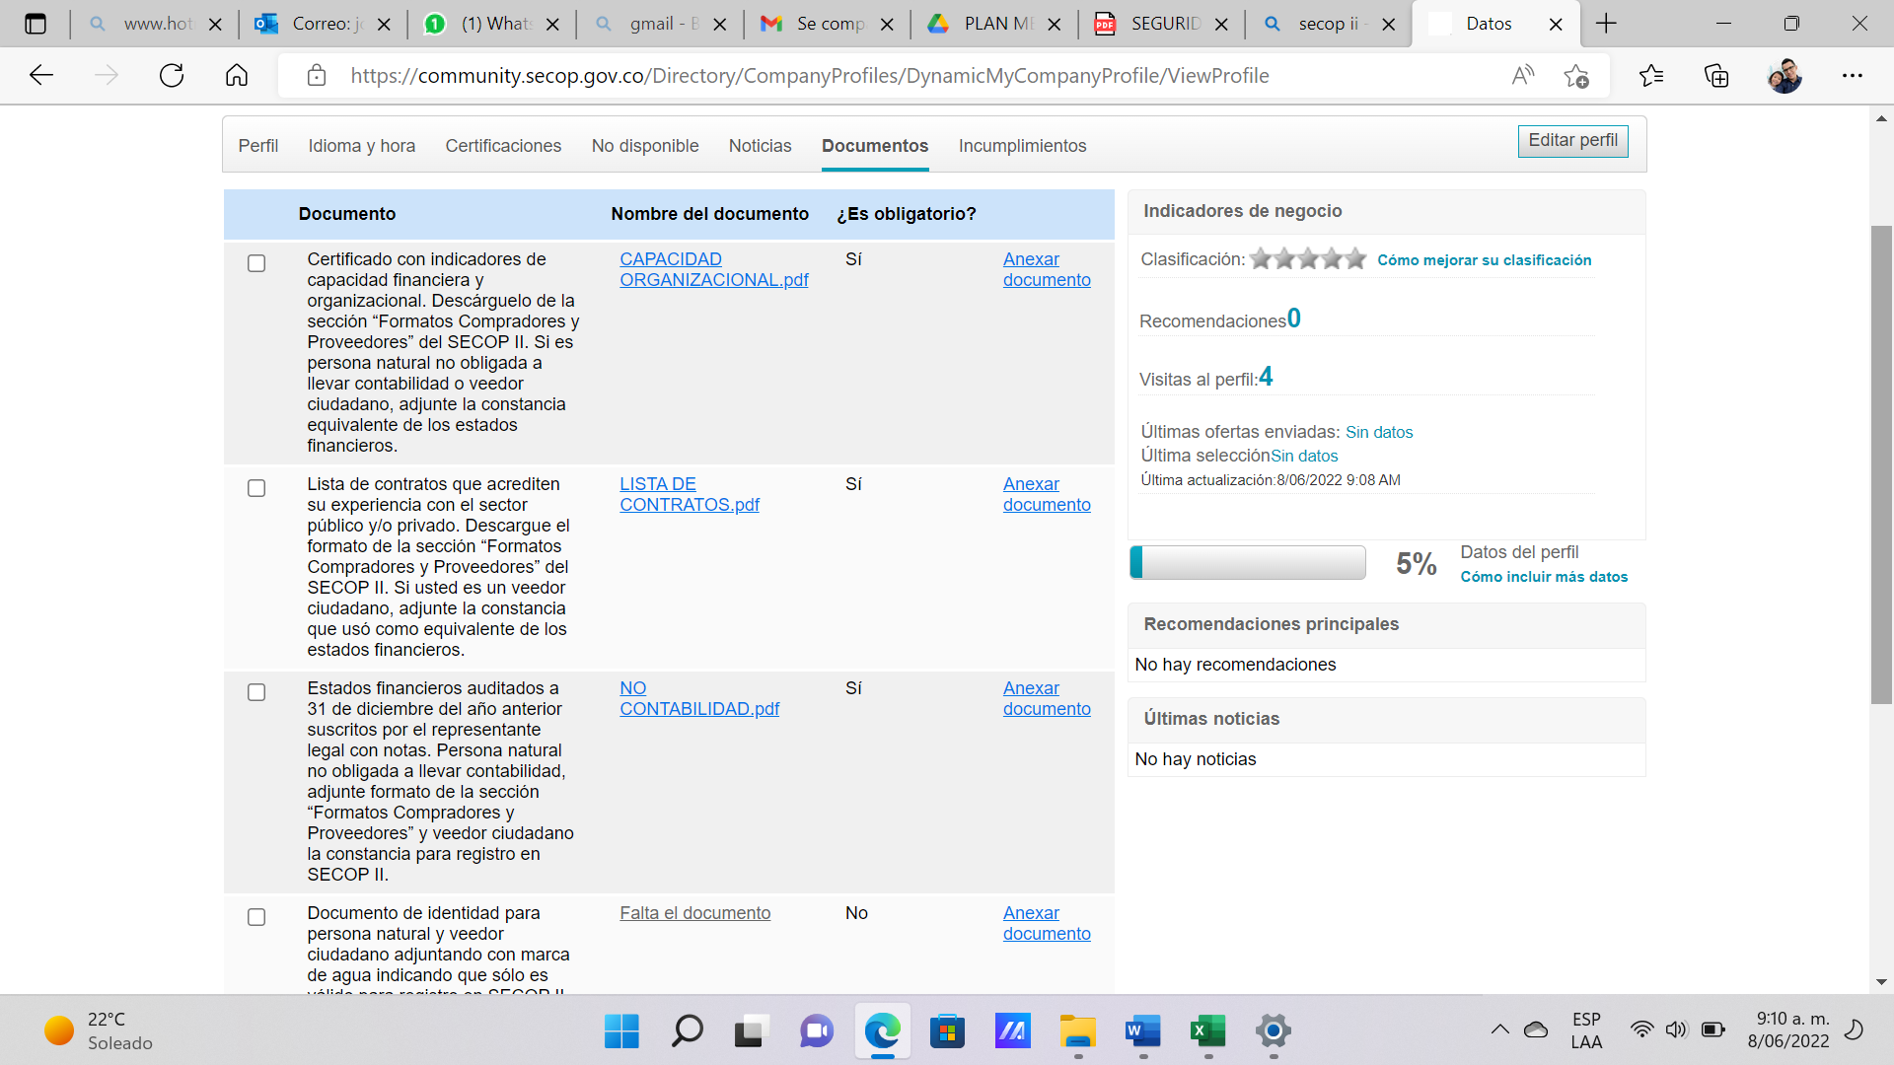
- Realizar la entrega al supervisor del contrato los documentos, estudios y demás productos elaborados durante la ejecución del contrato a la entrega del informe final del mismo en formato digital y modificable. |  |  |  |  |  | Realice la entrega al supervisor, del informe y los siguientes soportes de trabajo:  - Cuenta de cobro  - Informe de supervisión  - Certificado del municipio  - Aporte a parafiscales  - Evidencia fotográfica
DECLARACIÓN DEL CONTRATISTA

Manifiesto que he cumplido con las obligaciones derivadas del contrato y que las actividades mencionadas en el presente informe corresponden a las efectivamente desarrolladas en el período indicado, declarando que seré responsable por las afirmaciones contenidas en el presente documento, que sirve como soporte para certificar el cumplimiento del objeto del contrato.
Igualmente, en calidad de contratista indicó que las obligaciones con el sistema Seguridad social, salud y pensiones se han efectuado correctamente y declaro bajo la gravedad de juramento que las planillas fueron canceladas, de la siguiente manera:

Periodo | IBC | Salud | Pensión | ARL | Planilla
Febrero | 1.000.000 | 125.000 | 160.000 | 24.400 | 1044479445
Marzo | $1.000.000 | $125.000 | $160.000 | $24.400 | 1784512136
Abril | $1.000.000 | $125.000 | $160.000 | $24.400 | 1799966709
Mayo | $1.000.000 | $125.000 | $160.000 | $24.400 | 1800079337
Junio | $ 1.000.000 | $125.000 | $160.000 | $24.400 | 1911956443
Julio | $ 1.000.000 | $125.000 | $160.000 | $24.400 | 1912009077
Totales |  | $750.000 | $960.000 | $146.400


FIRMA CONTRATISTA
CC. 11448703



JOHANNA ANDREA SANDOVAL GOMEZ
Apoyo a la Supervisión

